**Documentacion de App Gestor de Proyecto, en Power App.**

Estructura y diagrama de [DBTUsuario](https://www.rapidcharts.ai/editor/01819306-e97f-4d69-ad66-a174d081f7a2/View) de sharepoint, se establecen las relaciones.

“*Los datos son una copia de DB_Personas. Se copian a los usurios que en el estado esten* ***activos,*** *ignoran los que estan* ***inactivos*** “

Las relaciones entre listas se establecen con la opcion de LookUp. *La opción persona* ***person,****es otra opción para establecer la relación entre lista.*

***Estructura de las Listas y las relaciones***

// Tabla de Datos

Table DB_Personas {

  id auto

  Nombre varchar // Texto

  Correo varchar // Texto

  Rol_Usuario varchar // Choice

  Categoría_Puesto varchar // choice

}

// Copia los datos de los valores de DB_Personas

// tabla 1

Table DBTUsuario {

  id auto

  email varchar // texto

  nombre varchar // texto

  rol varchar // choice

  activo bool // true o false | Activo/Inactivo

  fechaCreacion date

}

// tabla 2

Table DBTProyectos {

  id auto

  idCreador int // LookUp Usuario

  nombreProyecto varchar // Texto

  descripcion varchar // Texto largo

  estado varchar // Choice

  esPublic bool // si no

  fechaCracion date // Now()

  fechaFinal date // select date

}

// Creador

Ref: DBTUsuario.id -DBTProyectos.idCreador

// tabla 3

table DBTProyectoUsuarios {

  id auto

  idUsuarioAsignado int

  idProyecto int

  rol varchar // choice

  fechaAsignacion date

  activo bool

}

// Asignacion de usuarios a proyectos

Ref: DBTUsuario.id > DBTProyectoUsuarios.idUsuarioAsignado

// Refencia de proyecto a proyecto de usuario

Ref: DBTProyectos.id - DBTProyectoUsuarios.idProyecto

// tabla 4

Table DBTTareas {

  id auto

  idUsuario int // LookUp usuario

  idProyecto int // LookUp Proyecto

  nombreTarea varchar // Texto

  descripcion varchar // Texto Largo

  estadoTarea varchar // choice

  prioridad varchar // choice

  fechaCreacion date // Now()

  fechaVencimiento date

}

// Tarea que se crea en un proyecto especifico

Ref: DBTProyectos.id < DBTTareas.idProyecto

// identificar el usuario quien crea la Tarea

Ref: DBTUsuario.id - DBTTareas.idUsuario

// tabla 5

Table DBTTareaUsuario {

  id auto

  idUsuario int  // lookup usuario

  idTarea int

  fechaAsignacion date

  rol varchar // choice

  estadoAsignacion varchar // choice

}

// Relacion de Tarea para asignar Usuarios

Ref: DBTTareas.id - DBTTareaUsuario.idTarea

// Relacion de Usuarios con la Tarea

Ref: DBTUsuario.id - DBTTareaUsuario.idUsuario

// tabla 6

table DBTComentario {

  id auto

  idUsuarioComentario int // lookUp de usuario

  idTarea int // lookup de Tarea

  comentario varchar // texto largo

  fechaCreacion date // now()

}

// Relacion de tarea para los comentarios

Ref: DBTTareas.id - DBTComentario.idTarea

// usuario que comenta

Ref: DBTComentario.idUsuarioComentario > DBTUsuario.id

// tabla 7

table DBTArchivo {

  id auto

  idUsario int // lookUp usuario

  idTarea int // lookUp tarea

  nombreArchivo varchar // texto

  tipoArchivo varhcar // pdf word excel powerpoint

  fechaSubido date // now()

  tamnioArchivo int

  rating int // Valoracion de la tarea por extrella, 5 excentente, 1 puedes mejorar

}

// Realcion de Archivos

Ref: DBTArchivo.idTarea > DBTTareas.id

// Relacion Usuario-Archivos

Ref: DBTArchivo.idUsario > DBTUsuario.id

**Listas en sharepoint***

Se han creado una lista para cada acción, el proposito es mantener en orden los datos y visible de comprender la información. Se puede utilizar una sola lista para la app, para a*lamcenar los datos. Un inconveniente es que va a tener campos vacíos y complejo de comprender la información. Además, para la escalibilidad de la aplicación. Cuando se requiere nueva funcionalidad, esta pueda integrarse sin complicaciones.*

*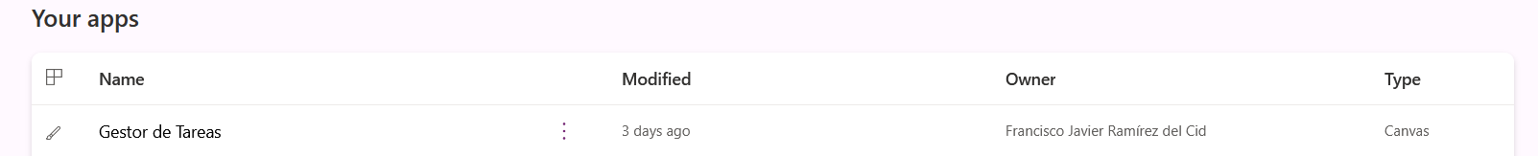****Power Apps = Gestor de Tareas***

**Estructura de las Vistas de la App**

***Listas de Sharepoint agregados al proyecto.***

**Vistas**

**Vista Proyectos**

Gestión de Tareas de signo a Proyectos.

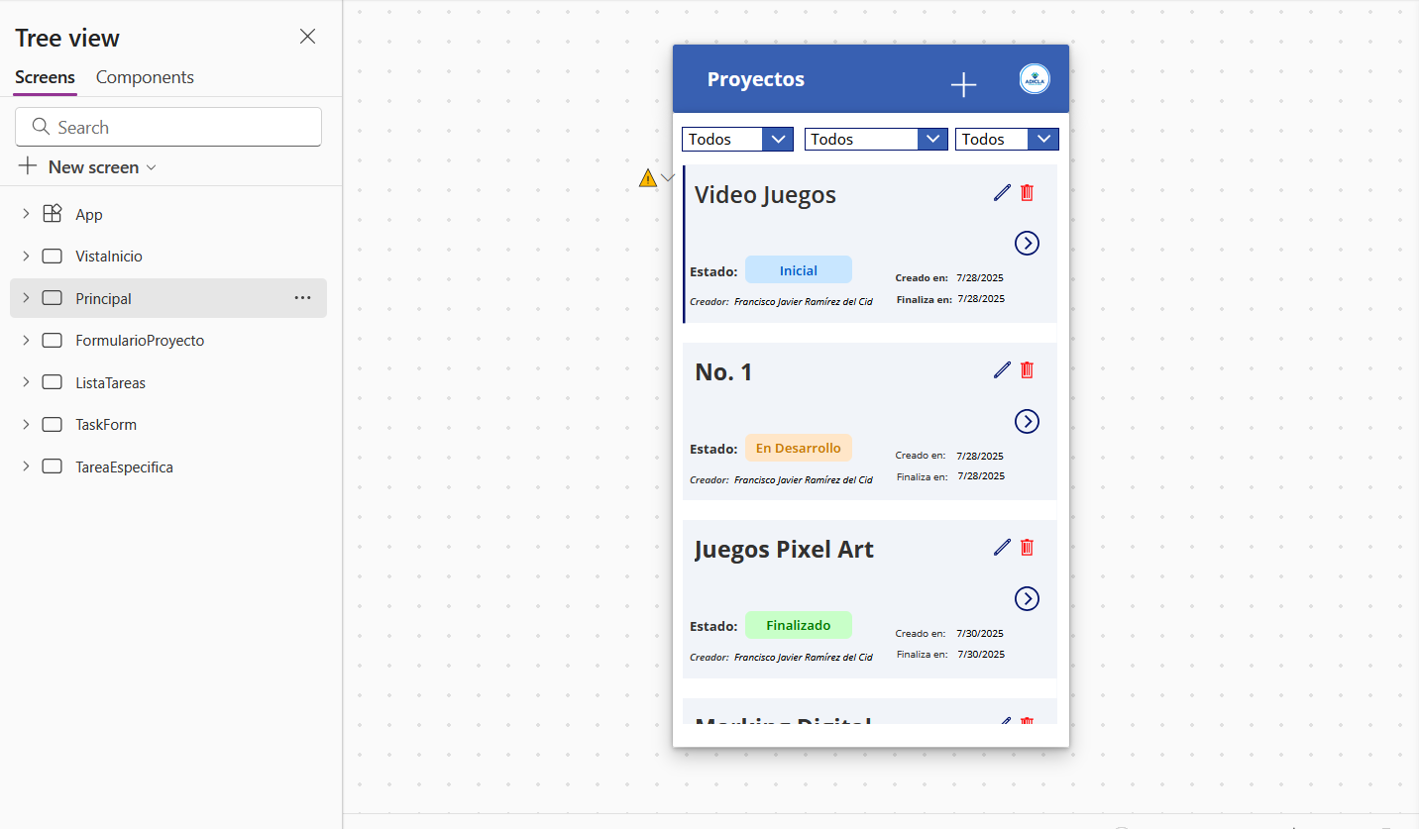

Estado

Editar, borrar. Solo el creador puede realizar estas funciones

Ver detalle del Proyecto

Datos adicionales del proyecto

Nombre Creador

Filtrar proyectos: Privados/ publicos, Estado y Fecha

Crear proyecto

Logo empresa

Gestión de Tareas, pretender trabajar en orden las actividades. Mantener el orden de las actividades se clasifica en proyectos, para garantizar el orden. Se crea un proyecto, que puede tener muchas tareas. Para mostrar los detalles de Proyectos se ha utilizado la opción de **Gallery.**

**Vista Formulario Crear Proyecto**

El formulario para crear un proyecto, se espera que sea intuitivo y fácil de usar para el usuario.

**Vista Lista de Tareas**

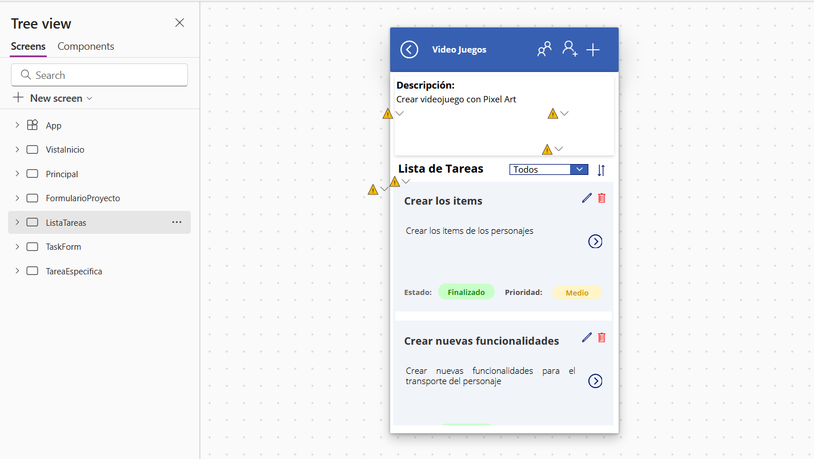

Detalle Proyecto

Opción de editar y borrar tarea

Estados y Prioridad

Crear Tarea

Asignar Usuarios al proyecto

Lista de Usuarios

Regresar a vista proyectso

Filtrar Tareas por estado y fecha

Detalle Tarea

Nombre Proyecto

Vista Lista de Tareas del proyecto. Que muestra el nombre y descripción del Proyecto. Con **Gallery** mostramos todas las tareas creadas para el proyecto. Detalles de tarea se muestran: ***nombre de la tarea, detalles, estado, prioridad, vista detalle tarea, opciones de editar y borrar (solo puede editar y borrar el usuario quien crea la tarea. Los Usuarios asignados al proyecto pueden crear tareas.)***

**Vista Formulario crear Tarea**

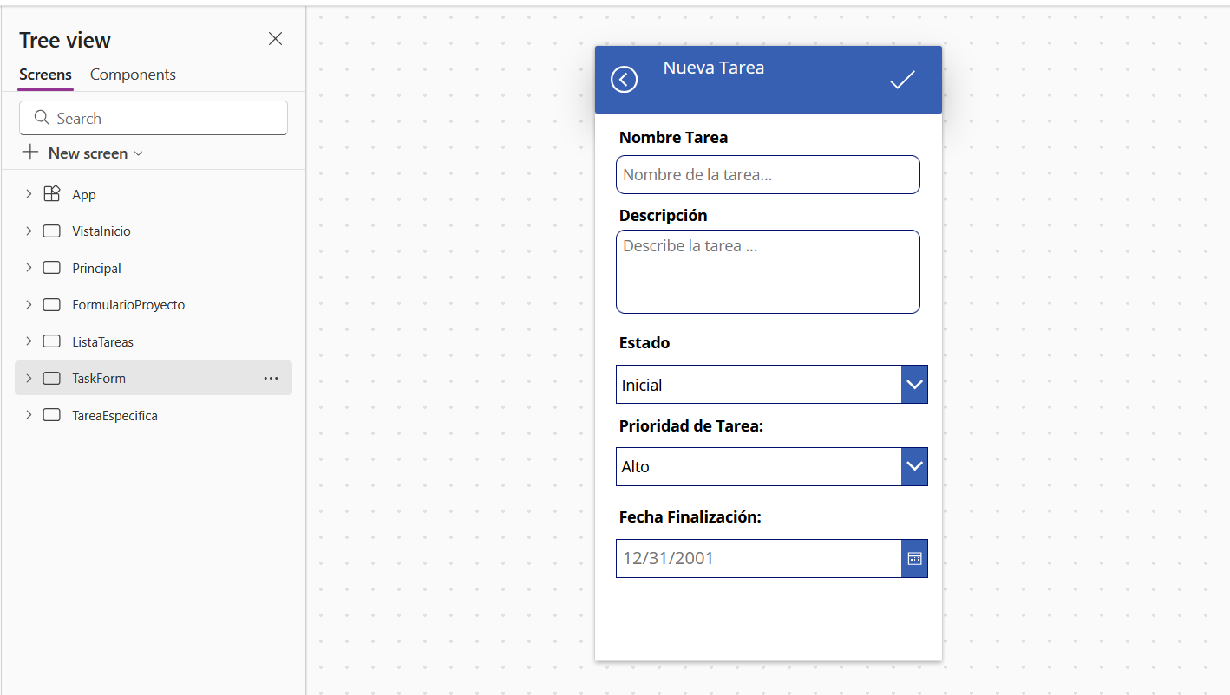

Crear Tarea

Regresar a detalles del proyecto

**Formulario para crear tarea**, formulario intuitivo para el usuario. En fecha de Finalización, se estable los días para desarrollar la actividad. Al crear la tarea, automáticamente registrar la fecha de creación y el usuario quien ha creado la tarea.

**Vista Tarea**

Comentarios

Prioridad de la Tarea

Editar y borrar comentario

Filtrar comentarios recientes a antiguos y viceversa

Comentar

Estado

Regresa a vista de Tareas

Nombre de la Tarea

Asignar usuario a la tarea

Detalle de la tarea

**Vista Tarea:** Permite ver los detalles de la tarea. En estado, es un botón de cambia de estado: Inicio, en Proceso y finalizado. La acción es lineal (Inicio → En Proceso → Finalizado), que reporta los avances en la tarea. Además, cuenta con la sección de comentario, crear comentario filtra los comentarios de fecha más reciente más antigua y viceversa.

**Parte lógica de la Aplicación**

[**Codigo adicional - de gestion de tareas**](https://github.com/ADICLA/appGestionDeTareas/blob/main/Codigo%20mejoras%20app%20Task%20Funcional..md)